Склад виконавчого комітету Слобожанської селищної ради
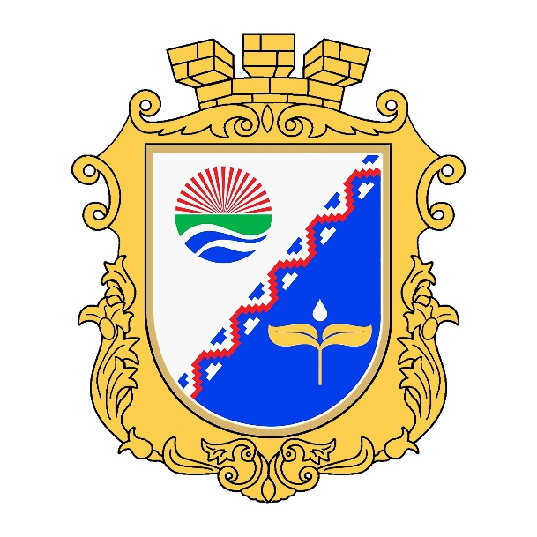

- КАМІНСЬКИЙ Іван Миколайович – голова виконавчого комітету, селищний голова.

Члени виконавчого комітету:
- ЛАГОДА Людмила Василівна – секретар ради (виконкому).
- ШАПОВАЛОВ Ігор Васильович – перший заступник селищного голови.
- ВУСИК Світлана Миколаївна – заступник селищного голови з питань діяльності виконавчого комітету селищної ради.
- ВЕРГЕЙЧИК Олена Леонідівна – заступник селищного голови з питань діяльності виконавчого комітету селищної ради.
- БОРИСОВ Сергій Семенович – заступник селищного голови з питань діяльності виконавчого комітету селищної ради.
- ШЕРСТЮК Ірина Олександрівна – начальник юридичного відділу;
- ШЕРЕМЕТ Микола Олександрович – начальник гуманітарного відділу Слобожанської селищної ради.
- КОНОНОВ Володимир Іванович – генеральний директор ПрАТ АВП «Содружество».
- БРОВКО Іван Володимирович – фізична особа- підприємець.
- ПЛЮЩІЙ Наталія Сергіївна – начальник відділу з питань містобудування, архітектури та містобудівного кадастру виконавчого комітету Слобожанської селищної ради.
- МІРОШНИКОВ Сергій Володимирович – начальник відділу Державного архітектурно-будівельного контролю виконавчого комітету Слобожанської селищної ради.
- ВОЛОВИЧ Руслана Анатоліївна – завідувач сектору охорони здоров’я.
- ШИПУНОВ Вадим Олександрович – засновник ТОВ «НВК «БІО- Енерджі».

